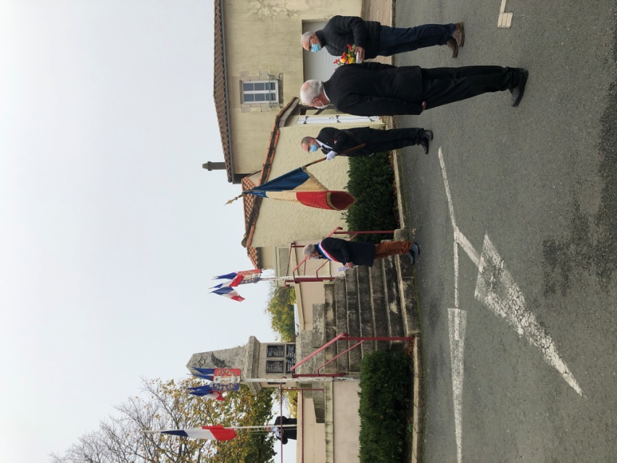

La cérémonie de commémoration du 11 novembre célébrait, cette année, le centenaire de la sépulture du soldat inconnu sous l’Arc de triomphe. En effet 11 novembre 1920, le peuple de France l’accompagne solennellement. La patrie, reconnaissante et unanime, s’incline respectueusement devant son cercueil, en saluant la mémoire de tous les soldats morts sous le drapeau tricolore (*extraits du texte de Geneviève DARRIEUSSECQ, ministre déléguée auprès de la ministre des Armées, chargée de la Mémoire et des Anciens Combattants)*

Cette mémoire vit dans chacune de nos communes, dans chacun de nos monuments aux morts, dans nos mémoires familiales. Ainsi, Michel GABORIT, maire ainsi que Dominique PENAUD, président de la section UNC Soldats de France MONSIREIGNE accompagnés, seulement, de quelques personnes de la commune ont déposé une gerbe au monument aux morts après avoir effectué l’appel des Sirénémontains morts pour la France.

Cette cérémonie s’est déroulée une nouvelle fois (après le 8 mai 2020) sans public, afin de s’adapter aux consignes sanitaire nationales.

**Commémoration du 11 novembre à MONSIREIGNE**

***Il y a 100 ans, le 11 novembre 1920, un soldat inconnu achevait le long périple l’amenant du champ de bataille sur lequel il est tombé à l’Arc de triomphe***